Communiqué de presse

Le nouveau siège social de la société Leica Camera AG se présente sous une lumière optimale
La solution lumière de Zumtobel s'intègre parfaitement dans l'architecture intérieure

Avec son nouveau centre d'administration et de production, l'entreprise traditionnelle allemande Leica Camera AG s'est construit un monument lumineux. Pour le nouveau siège de l'entreprise, Zumtobel a réalisé une solution lumière qui satisfait aux exigences individuelles des différents bâtiments du complexe ainsi qu'aux besoins des différents utilisateurs.

Dornbirn, octobre 2014 – Au printemps 2014, la Leica Camera AG a pu emménager dans son complexe administratif et de production hypermoderne à Wetzlar, son site d'origine. Le parc Leitz conçu par les architectes Gruber + Kleine-Kraneburg comprend, en plus du bâtiment pour Leica Camera AG, deux autres bâtiments ainsi qu'un café indépendant. De nombreuses zones du nouveau siège sont accessibles au public et offrent aux visiteurs et aux clients un aperçu de l'histoire de la société Leica Camera AG et de ses produits. Les œuvres de photographes Leica y sont également exposées. En plus de la centrale administrative, le complexe abrite également un musée, une galerie d'art, un magasin phare Leica, un restaurant et des zones de production ouvertes à la vue. La liaison entre les différents corps de bâtiment au rez-de-chaussée est soulignée au niveau architectural par une façade vitrée circulaire en partie courbée. La nuit tombée, tel un ruban de lumière, faisant penser à un rouleau de pellicule, elle réunit les corps de bâtiment. La solution lumière réalisée par Zumtobel en étroite concertation avec les éclairagistes hpi Himmen et Lichtvision souligne avec des formes claires et un design discret l'architecture très affirmée et en même temps sobre du parc Leitz et crée dans tous les domaines une ambiance adaptée aux besoins des visiteurs et des collaborateurs.

Le projet avait de nombreux critères à remplir: la solution lumière devait avant tout s'intégrer parfaitement dans l'architecture intérieure en soulignant subtilement le caractère des espaces. Mais elle devait aussi satisfaire les exigences des utilisateurs. C'est ainsi que dans le complexe administratif, un environnement de bureau optimal pour les collaborateurs avait été demandé. Dans les espaces ouverts au public, les visiteurs devaient trouver une ambiance accueillante dans laquelle ils se sentent parfaitement à l'aise. La galerie notamment devait remplir des exigences élevées en termes de flexibilité des luminaires, étant donné que les expositions y sont temporaires et que les objets présentés diffèrent d'une fois à l'autre. Leica avait également demandé que tous les luminaires encastrés puissent être commandés et gradués à partir d'une installation EIB/KNX de la GTC du bâtiment.
Dans le centre de données du siège social, Zumtobel a utilisé des luminaires suspendus CLARIS II qui se distinguent par leur minimalisme réduit, un design droit et des formes géométriques. Combinés avec une technologie de grille innovante, ils répandant une lumière optimale. Un canal formé avec précision sur le réflecteur indirect assure l'éclairage uniforme du plafond.
Dans les zones annexes et les couloirs du complexe de bâtiments Leica, des luminaires apparents LINARIA facilitent l'orientation. Le tracé précis des réglettes individuelles crée un éclairage agréablement uniforme et une ambiance ressentie comme très agréable. Avec seulement 3 cm d'épaisseur, la plus petite réglette individuelle compatible DALI se caractérise par sa minceur extrême.

Deux modèles de la gamme de luminaires à LED PANOS infinity complètent la solution lumière du nouveau siège de Leica. Ils sont utilisés en tant que downlights dans les couloirs et en tant que lèche-mur dans les zones réservées à la clientèle, dans les zones événementielles et dans le café. Une astuce optique est responsable de la température de couleur largement uniforme des luminaires choisis. Alors que Zumtobel a réalisé l'éclairage général avec des downlights dans une température de couleur de 3000 K, les lèche-mur présentent une température de couleur de 4000 K en raison de la lumière du jour incidente. Le choix de luminaires à LED de la gamme PANOS infinity a principalement été motivé par leur grande fonctionnalité et flexibilité: «Les luminaires Panos nous ont convaincu par leur qualité: l'excellent rendu des couleurs, la distribution lumineuse uniforme et la technique LED aboutie ont permis de remplir les diverses exigences du projet de manière harmonieuse. En même temps, les formes discrètes des luminaires viennent souligner l'architecture du bâtiment» explique Isabel Sternkopf de Lichtvision. À cela s'ajoute encore le guidage précis du flux rendu possible avec les lèche-mur: ils guident la lumière là où l'objet d'exposition ou l'application le demande. Signalons aussi l'impressionnante efficacité énergétique d'une solution à LED: l'utilisation de luminaires à LED permet d'économiser minimum 40 % d'énergie par rapport à un système avec des luminaires conventionnels.

Faits et chiffres des produits Zumtobel
CLARIS II | Luminaires apparents et suspendus minimalistes; corps rectangulaire échelonné en profilé d'aluminium moulé sous pression; graduables
LINARIA | Réglette lumineuse nue en aluminium thermopoudré argent de haute qualité; possibilité de montage apparent et suspendu; câblage sans halogène; graduable; comprend un B.E. à commande DALI.
PANOS Infinity | Downlight à LED de 3000 K  Lèche-mur à LED de 4000 K

Légendes:

(Crédits photos: Zumtobel)

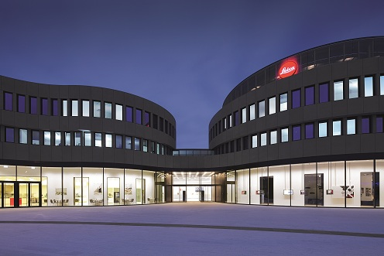
Image 1: Pour le nouveau siège de l'entreprise, Zumtobel a réalisé une solution lumière qui satisfait aux exigences individuelles des différentes parties du bâtiment ainsi qu'aux besoins des différents utilisateurs.

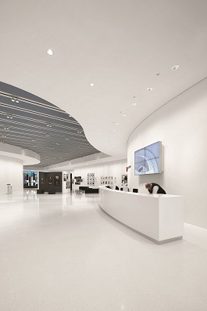

Image 2: La solution lumière réalisée par Zumtobel en étroite concertation avec les éclairagistes hpi Himmen et Lichtvision souligne avec des formes claires et un design discret l'architecture très affirmée et en même temps sobre du parc Leitz.

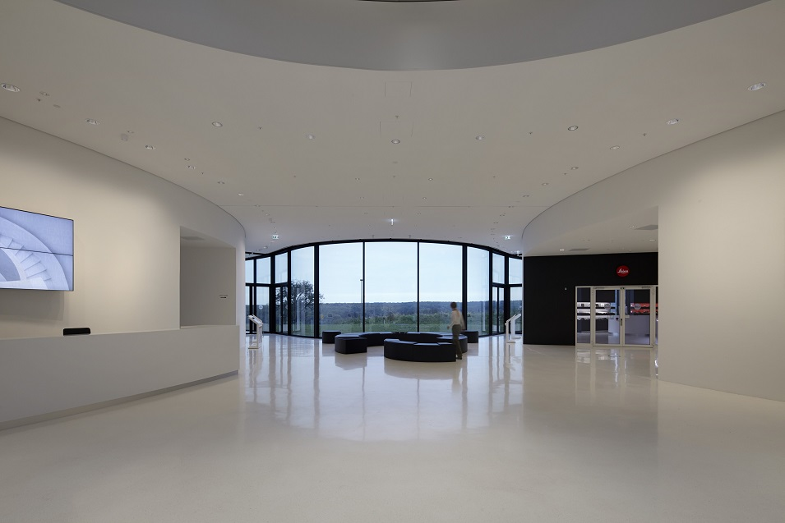

Image 3: La solution lumière devait avant tout s'intégrer parfaitement dans l'architecture intérieure en soulignant subtilement le caractère des espaces.

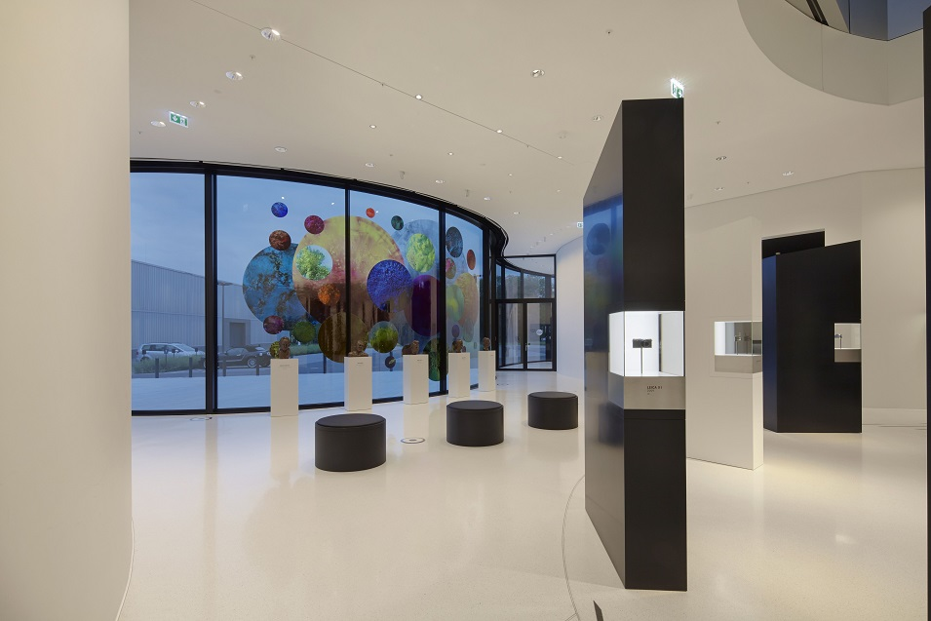

Image 4: Alors que Zumtobel a réalisé l'éclairage général avec des downlights dans une température de couleur de 3000 K, les lèche-mur présentent une température de couleur de 4000 K en raison de la lumière du jour incidente.

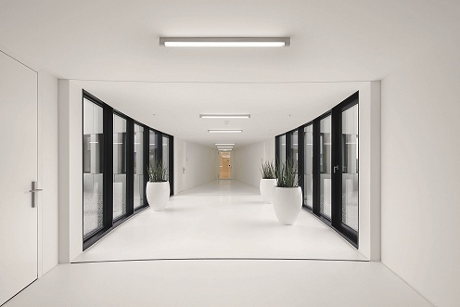

Image 5: Dans les zones annexes et les couloirs du complexe de bâtiments Leica, des luminaires apparents LINARIA facilitent l'orientation.

Contact de presse:
Zumtobel Lighting GmbH
Sophie Moser
Gestionnaire RP
Schweizer Strasse 30
A-6850 Dornbirn

Tél +43-5572-390-26527
Mobile +43-664-80892-3074
E-Mail sophie.moser@zumtobelgroup.com

www.zumtobel.com

Distribution en France, Suisse, Benelux:
Zumtobel Lumière Sarl  10 rue d’ Uzès  F-75002 Paris  Tél.: +33 1 56 33 32 50  Fax : +33 1 56 33 32 59  info@zumtobel.fr  www.zumtobel.fr | N.V. Zumtobel Lighting S.A.  Rijksweg 47 – Industriezone Puurs Nr. 442  B-2870 Puurs  Tél.: +32 3 860 93 93  Fax : +32 3 886 25 00  info@zumtobel.be  info@zumtobel.lu  www.zumtobel.be  www.zumtobel.lu

Zumtobel Licht AG
Thurgauerstrasse 39
8050 Zurich
Suisse

Tél. : +41-44-30535-35
Fax : +41 44 305 35 36
info@zumtobel.ch
www.zumtobel.ch

Zumtobel
Zumtobel est un leader international dans la fourniture de systèmes d'éclairage globaux offrant une interaction vivante entre la lumière et l'architecture. Leader de l'innovation, Zumtobel propose un vaste portefeuille de luminaires haut de gamme et de systèmes de gestion pour l'éclairage professionnel de bâtiments dans les applications bureau, formation, vente, commerce, hôtellerie et bien-être, santé, art et culture, industrie. Zumtobel est une marque de la société Zumtobel AG avec siège social à Dornbirn, Vorarlberg (Autriche).
Zumtobel. La lumière.

